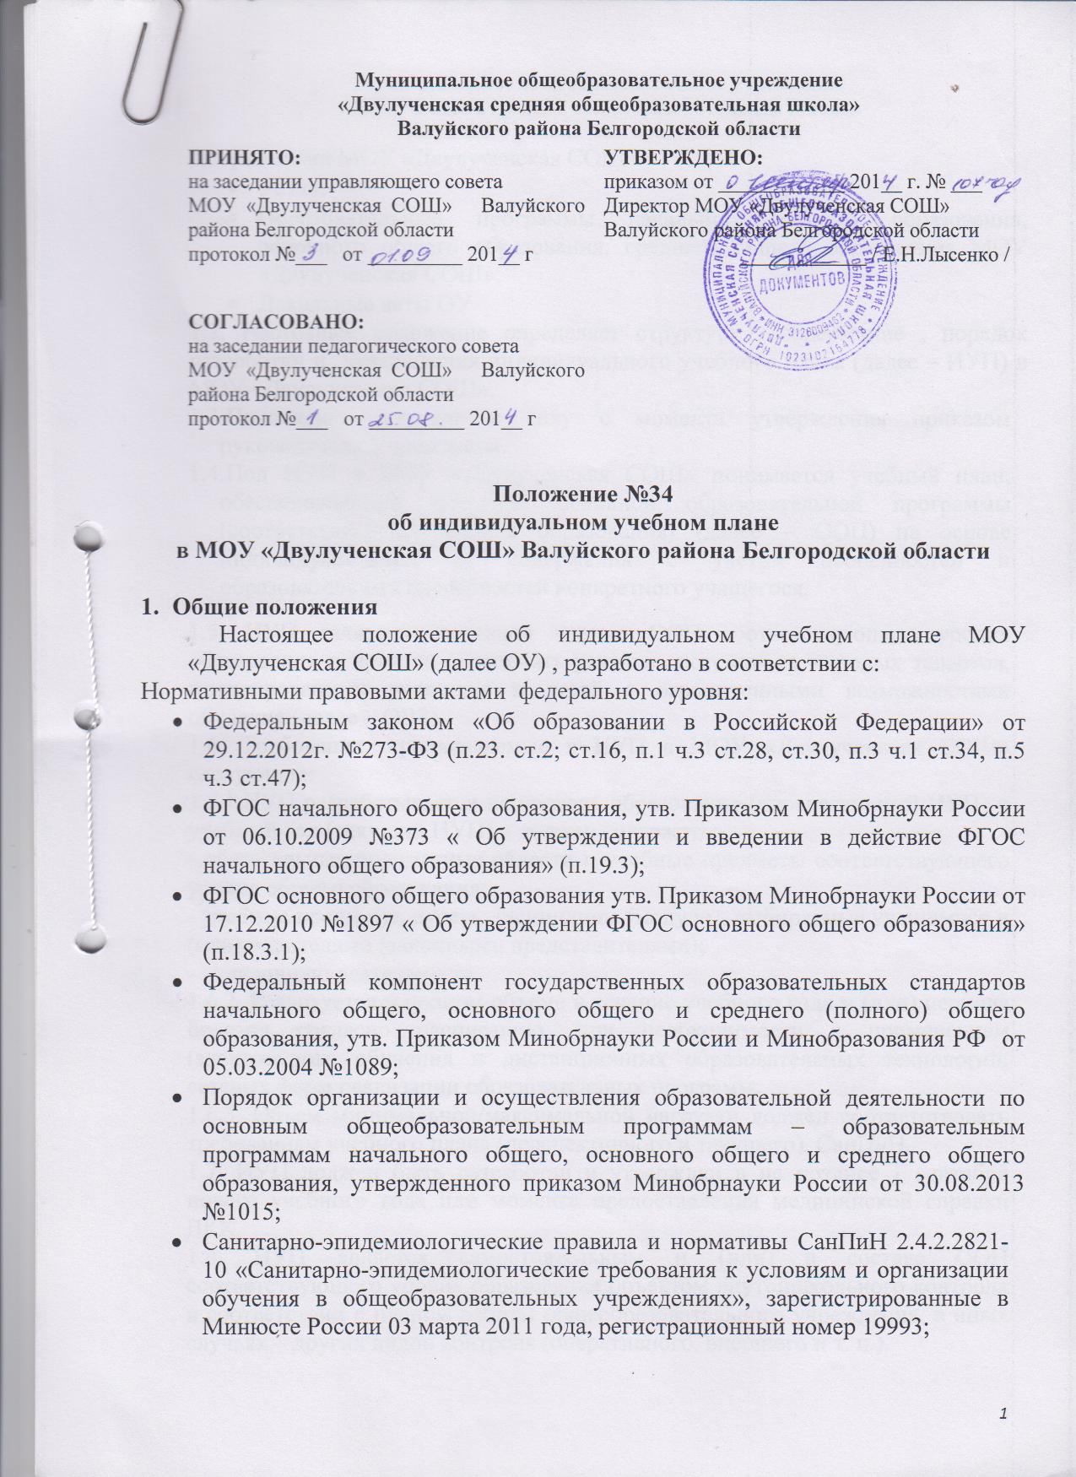

Документами МОУ «Двулученская СОШ» :

* Устав;
* Образовательные программы начального общего образования, основного общего образования, среднего общего образования МОУ «Двулученская СОШ»;
* Локальные акты ОУ

1.2. Настоящее положение определяет структуру , содержание , порядок разработки и утверждения индивидуального учебного плана (далее – ИУП) в МОУ «Двулученская СОШ».

* 1. Положение вступает в силу с момента утверждения приказом руководителя Учреждения.
  2. Под ИУП в МОУ «Двулученская СОШ» понимается учебный план, обеспечивающий освоение основной образовательной программы (соответствующего уровня образования) (далее – ООП) на основе индивидуализации ее содержания с учетом особенностей и образовательных потребностей конкретного учащегося.

1.5. ИУП является составной частью ООП соответствующего уровня образования и призван обеспечить развитие потенциала молодых талантов, мотивированных учащихся и детей с ограниченными возможностями обучения (далее – ОВЗ).

1.6. Требования, предъявляемые к ИУП в МОУ «Двулученская СОШ» следующие:

1.6.1.ИУП разрабатывается на уровень образования (перспективный ИУП) и учебный год (текущий ИУП) и должен содержать:

- обязательные предметные области и учебные предметы соответствующего уровня общего образования;

- учебные предметы, курсы, дисциплины (модули), выбираемые учащимися и (или) родителями (законными представителями);

- внеурочную деятельность.

1.6.2. Реализуется в полном объеме в течение учебного года и (или) периода болезни согласно расписанию, при необходимости с применением (электронного обучения и дистанционных образовательных технологий, сетевых форм реализации образовательных программ.

1.6.3. Объем минимальной/максимальной нагрузки должен соответствовать требованиям учебного плана (перспективного и текущего), СанПиН.

1.7. ИУП должен быть разработан и утвержден в не позднее 1 сентября нового учебного года или момента предоставления медицинской справки ВКК.

1.8. ИУП является самостоятельным и (или) в составе ООП соответствующего уровня образования объектом внутришкольного контроля в соответствии с планом работы общеобразовательного учреждения, в иных случаях – других видов контроля (оперативного, внешнего и т. п.).

1.9. Реализация ИУП на уровне начального, основного и среднего общего образования сопровождается поддержкой классного руководителя.

**2. Цели, задачи ИУП**

2.1. Основной целью реализации ИУП является удовлетворение образовательных потребностей и поддержка молодых талантов, мотивированных учащихся, детей с ОВЗ, посредством выбора оптимального набора учебных предметов, курсов, дисциплин (модулей), темпов и сроков их освоения.

2.2. Достижение основной цели ИУП в МОУ «Двулученская СОШ » при осуществлении основной деятельности обеспечивается через решение следующих целей реализации ИУП:

2.2.1. Создание условий для реализации ООП соответствующего уровня обучения для учащихся, выразивших желание обучаться в группах:

- достижение совершенства по направлениям спортивной, туристско-краеведческой, физкультурно-спортивной, художественно-эстетической и другой направленности;

- предпрофильной подготовки, самоопределения учащихся в выборе будущей профессии;

- профильного обучения;

- творческих достижений (участие в конкурсах регионального, всероссийского, международного масштаба);

2.2.2. Установление равного доступа к полноценному образованию различным категориям учащихся в соответствии с их способностями, индивидуальными склонностями и потребностями, учитывая детей с дезадаптацией, неспособностью к освоению образовательных программ в условиях большого детского коллектива, для детей, имеющих ограничения по здоровью.

2.3. Основными задачами ИУП являются:

* поддержка молодых талантов и мотивированных учащихся;
* поддержка детей с ОВЗ;
* обеспечение преемственности между общим и профессиональным образованием;
* эффективная подготовка выпускников к освоению программ высшего профессионального образования;
* обеспечение доступа к дополнительному образованию детей с дезадаптацией в рамках большого коллектива, детей, имеющих ограничения по здоровью;
* реализация предпрофильной подготовки учащихся;
* организация профильного обучения на уровне старшей школы;
* ранняя профилизация обучения

2.4. Основными принципами ИУП в МОУ «Двулученская СОШ» являются:

* дифференциация;
* вариативность;
* диверсификация;
* индивидуализация.

**3. Структура и содержание ИУП**

3.1. Структура ИУП МОУ «Двулученская СОШ» определяется общеобразовательным учреждением самостоятельно.

3.2. Содержание ИУП МОУ «Двулученская СОШ» соответствующего уровня образования должно:

* обеспечивать преемственность содержания ООП соответствующего уровня образования/образовательной программы общеобразовательного учреждения;
* соответствовать направленности (профиля) образования общеобразовательного учреждения;
* соответствовать требованиям федерального государственного образовательного стандарта общего образования;
* соответствовать требованиям федерального компонента государственного образовательного стандарта;
* соответствовать содержанию ООП общеобразовательного учреждения соответствующего уровня образования;
* соответствовать специфике и традициям общеобразовательного учреждения;
* соответствовать запросам участников образовательных отношений;

3.3. Содержание ИУП начального общего образования определяется:

3.3.1. Обязательными предметными областями и учебными предметами:

* филология (русский язык, литературное чтение, иностранный язык (базовый или углублённый уровни);
* математика и информатика (математика);
* обществознание и естествознание (окружающий мир);
* основы религиозных культур и светской этики;
* искусство (изобразительное искусство, музыка);
* технология (технология);
* физическая культура (физическая культура).

3.3.2. Учебные предметы, курсы, дисциплины (модули), выбираемые учащимися и (или) родителями (законными представителями):

* модули учебного предмета «Основы религиозных культур и светской этики»: основы православной культуры, основы иудейской культуры, основы буддийской культуры, основы исламской культуры, основы мировых религиозных культур, основы светской этики;
* направления исследовательской деятельности;
* предметы школьного компонента.

3.4. Содержание ИУП основного общего образования определяется:

3.4.1.Обязательными предметными областями и учебными предметами:

* филология (русский язык, литература, иностранный язык);
* общественно-научные предметы (история, обществознание, география);
* математика и информатика (математика, алгебра, геометрия, информатика и ИКТ);
* основы духовно-нравственной культуры народов России;
* естественно-научные предметы (физика, биология, химия);
* искусство (изобразительное искусство, искусство, музыка);
* технология (технология);
* физическая культура и основы безопасности жизнедеятельности (физическая культура, основы безопасности жизнедеятельности).

3.4.2. Учебными предметами, курсами, дисциплинами (модулями), выбираемыми учащимися и (или) родителями (законными представителями):

* модули учебного предмета «Основы духовно-нравственной культуры народов России»: основы православной культуры, основы иудейской культуры, основы буддийской культуры, основы исламской культуры, основы мировых религиозных культур, основы светской этики;
* направления исследовательской деятельности;
* предметы школьного компонента.

3.5. Содержание ИУП среднего общего образования определяется:

3.5.1. Обязательными предметными областями и учебными предметами:

* филология, включающая учебные предметы: «Русский язык и литература» (базовый, профильный уровни);
* иностранные языки, включающая учебные предметы: «Иностранный язык» (базовый и углубленный уровни);
* общественные науки, включающая учебные предметы: «История» (базовый, профильный уровни); «География» (базовый, профильный уровни), «Обществознание (включая экономику и право)» (базовый уровень), «Обществознание» (профильный уровень), «Экономика» (профильный уровень), «Право» (профильный уровень);
* математика и информатика, включающая учебные предметы: математика: «Алгебра и начала математического анализа» (базовый, профильный уровни), «Геометрия» (базовый, профильный уровни), «Информатика и ИКТ» (базовый, профильный уровни);
* естественные науки, включающие учебные предметы: «Физика» (базовый, профильный уровни)), «Химия» (базовый, профильный уровни), «Биология» (базовый, профильный уровни);
* физическая культура, экология и основы безопасности жизнедеятельности, включающая учебные предметы: «Физическая культура» (базовый, профильный уровни), «Основы безопасности жизнедеятельности» (базовый, профильный уровни).

3.5.2. Учебными предметами, курсами, дисциплинами (модулями), выбираемыми учащимися и (или) родителями (законными представителями). предлагаемыми общеобразовательным учреждением в соответствии со спецификой и возможностями.

***4. Порядок формирования и утверждения ИУП***

4.1. Порядок разработки ИУП МОУ «Двулученская СОШ» включает следующее:

4.1.1. Основанием формирования ИУП является решение педагогического совета, закрепленное приказом по ОУ «О формировании индивидуального учебного плана МОУ «Двулученская СОШ» на 20__/__ учебный год», издаваемого в январе – феврале текущего учебного года или на момент предоставления медицинской справки.

4.1.2. При формировании ИУП начального общего образования необходимо:

- осуществлять формирование ИУП из числа учебных предметов из обязательных предметных областей (см. п. 3.5.1.) на базовом или углубленном уровне;

4.1.3. При формировании ИУП основного общего образования необходимо:

- осуществлять формирование ИУП из числа учебных предметов из обязательных предметных областей (см. п. 3.5.1.) на базовом или углубленном уровне;

4.1.4. При формировании ИУП среднего общего образования необходимо:

- осуществлять формирование ИУП из числа учебных предметов из обязательных предметных областей (см. п. 3.5.1.) на базовом или профильном уровне;

- содержать 9 (10) учебных предметов и предусматривать изучение не менее одного учебного предмета из каждой предметной области, определенным федеральным государственным образовательным стандартом среднего общего образования, в т. ч. общими для включения во все учебные планы являются учебные предметы: «Русский язык и литература», «Иностранный язык», математика: «Алгебра и начала математического анализа», «Геометрия», «История», «Физическая культура» (если нет медицинских противопоказаний), «Основы безопасности жизнедеятельности»;

- учебный план профиля обучения (кроме универсального) должен содержать не менее 3 (4) учебных предметов из соответствующей профилю обучения предметной области и (или) смежной с ней предметной области;

4.1.5. Внеурочная деятельность дополняет и подкрепляет ИУП, создает условия для реализации ООП соответствующего уровня общего образования и запросов учащихся и (или) их родителей (законных представителей).

4.1.6. Организационные процедуры, формирующие ИУП включают:

- анкетирование учащихся и (или) их родителей (законных представителей) по выявлению индивидуальных образовательных запросов;

- заместитель руководителя образовательной организации и (или) иное лицо, имеющее соответствующие полномочия, обрабатывают полученную информацию в течение месяца, по итогам которой готовится соответствующий документ заказа на ИУП;

- при необходимости проводятся консультации учащихся и (или) их родителей (законных представителей);

- учащиеся и (или) родители (законные представители) по итогам обобщения информации заполняют заявление;

- заместитель руководителя образовательной организации и (или) иное лицо, имеющее соответствующие полномочия, готови(я)т проект ИУП по группам сменного состава, классам и представляет на обсуждение и принятие педагогического совета МОУ «Двулученская СОШ»;

- при формировании групп сменного состава, классов проводится работа по составлению расписания с учетом нормативов примерного учебного плана, базисного учебного плана соответствующего уровня образования в пределах объемов допустимой учебной нагрузки (СанПин) и ресурсных возможностей образовательной организации.

4.2. Порядок утверждения ИУП МОУ «Двулученская СОШ» предполагает следующие этапы:

4.2.1. ИУП утверждается в срок до 1 сентября нового учебного года или на момент предоставления медицинской справки на основании решения педагогического совета, закрепленного приказом по ОУ «О внесении изменений в основную образовательную программу (соответствующего уровня образования) МОУ «Двулученская СОШ».

4.2.2. Утверждение ИУП предполагает следующий порядок:

- обсуждение проектов(а) ИУП на заседании педагогического совета по итогам которого готовится и выносится решение о соответствии требованиям, предъявляемых настоящим положением к ИУП;

- после обсуждения на заседании педагогического совета, ИУП принимается на управляющем совете и утверждается соответствующим приказом (см. п. 4.2.1.).

- для обучающихся с ОВЗ ИУП проходит процедуру согласования с управлением образования администрации муниципального района «Город Валуйки и Валуйский район».

4.3. Педагоги, которые будут работать с учащимися, реализующими ИУП, разрабатывают рабочую(ие) программу(ы) учебного(ых) предмета(ов), курса(ов), модуля(ей) (дисциплин(ы)) в соответствии с положением о рабочей программе учебного предмета, курса, модуля (дисциплины) МОУ «Двулученская СОШ».

4.4. Порядок внесения изменений и (или) дополнений в ИУП включает следующее:

4.4.1. Основанием для внесения изменений и (или) дополнений в ИУП может быть:

- на уровне начального общего образования: медицинские показания, пожелания родителей (законных представителей) и учащихся;

- на уровне основного общего образования: медицинские показания, пожелания родителей (законных представителей) и учащихся;

- на уровне среднего общего образования: медицинские показания, пожелания родителей (законных представителей) и учащихся;

4.4.2. Внесение изменений и (или) дополнений в ИУП возможно:

- на уровне начального общего образования в части учебного плана формируемой участниками образовательных отношений по окончанию 1четверти;

- на уровне основного общего образования в части учебного плана формируемой участниками образовательных отношений по окончанию 1 четверти;

- на уровне среднего общего образования в части учебного плана формируемой участниками образовательных отношений, изменения профильного предмета по окончанию 1 полугодия 10 класса.

4.4.3. Все изменения и (или) дополнения, вносимые в ИУП в течение учебного года должны быть согласованы с заместителем руководителя, курирующим данное направление и (или) иным лицом, имеющим соответствующие полномочия, пройти соответствующие процедуры, предусмотренные настоящим положением и закреплены приказом по образовательной организации "О внесении изменений и (или) дополнений в основную образовательную программу (соответствующего уровня образования) МОУ «Двулученская СОШ» Валуйского района Белгородской области».

**5. Финансовое обеспечение ИУП**

5.1. Финансовое обеспечение ИУП осуществляется за счет бюджетных средств в рамках финансового обеспечения реализации основной образовательной программы соответствующего уровня образования.

5.2. Оплата труда педагогических работников, привлекаемых для реализации ИУП, осуществляется согласно учебной нагрузке (тарификации). **6. Порядок реализации ИУП и его документационное оформление**

6.1. Реализация ИУП в МОУ «Двулученская СОШ» является обязательным для учащегося/учащихся и регулируется настоящим Положением.

6.2. Заместитель руководителя ОУ составляет расписание, отвечающее совокупному объему учебной нагрузки и внеурочной деятельности с учетом требований СанПин.

6.3. Оформление школьной документации (классного журнала, журналов элективных учебных курсов, и т. п.) осуществляется в установленном порядке МОУ «Двулученская СОШ».

6.4. Группы сменного состава, классы и т. п., сформированные в условиях реализации ИУП, утверждаются соответствующим(и) организационно-распорядительным(и) документами (приказом по школе).

Первый экземпляр Положения хранится в канцелярии школы.

Сканированная копия Положения размещена на официальном сайте ОУ

Положение вступает в силу с момента утверждения приказом руководителя Учреждения.

Срок действия настоящего Положения до внесения изменений.

.